**오지큐 주식회사**

-스톡이미지 업체 태깅 기술 확보 여부 파악

1. **스톡이미지 업체 태깅 기술 확보 여부 파악 진행 내용**

방법 : 세계 최대 스톡이미지 컨퍼런스 CEPIC 참여를 통한 다수 업체 미팅

기간 : 2017년 6월 13일 ~ 2017년 6월 19일

미팅 업체 : Image DJ, Photoalto, Rubberball studios, Imagemore, Hemis, Alamy, VCG, Ingram image, Profimedia, Superstock, Deposit photos, EyeEm, Universal image, BBtree, Tongro images (붉은색 표시 업체는 현재까지도 협업을 이어오고있는 업체들이며 추후에 비디오 태깅 비즈니스 협업 가능)

미팅 내용 :

1) 비디오 컨텐츠 확보 상황

2) 비디오 컨텐츠에 대한 태깅 현황 및 사용 API or 서비스 파악

3) 인물 인식/추출에 대한 수요 조사

미팅 결과 :

1) 대부분의 업체들은 비디오 이미지 태깅에 대한 수요가 있음.

2) EyeEm 같이 자체적으로 동영상 인식 및 태깅에 대한 기술을 갖고있는 업체도 있으며, 그 외의 업체들은 Google, Amazon, Calrifai 등의 기술을 비용 지불하며 사용 중

3) 우리 기술 사용에 대한 의사를 물었을 때 기술적인 수준과 가격에대한 부분을 우선적으로 문의 함. 충분한 기술의 경쟁력을 갖출 시 협의 가능해 보임.

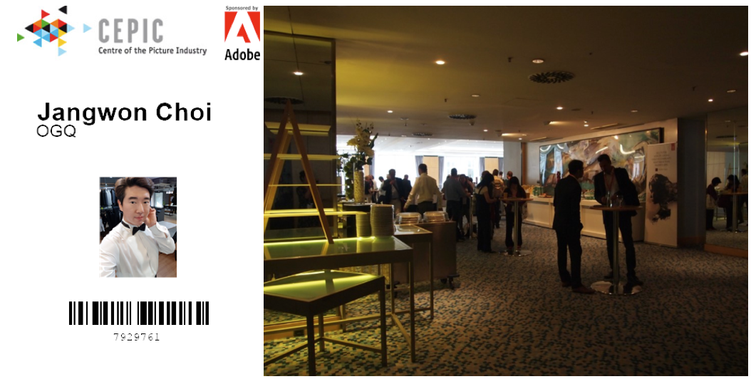

1. **스톡이미지 업체가 사용중인 기술 파악**
2. Google : <https://cloud.google.com/video-intelligence/>

보유 기술 :

(1) 라벨 감지 : '개', '꽃', '자동차' 같은 개체를 동영상 안에서 감지.

(2) 장면 변화 감지 : 동영상 내에서 장면이 변화하는 것을 감지.

(3) 지역화 : 국가별 규제 준수를 위해 동영상 처리가 이루어져야 하는 지역을 지정 가능.

가격 :

(1) 첫 1,000분 : 무료

(2) 라벨 감지, 세이프 서치 감지 : 분당 $0.1

(3) 샷 감지: 분당 $0.05

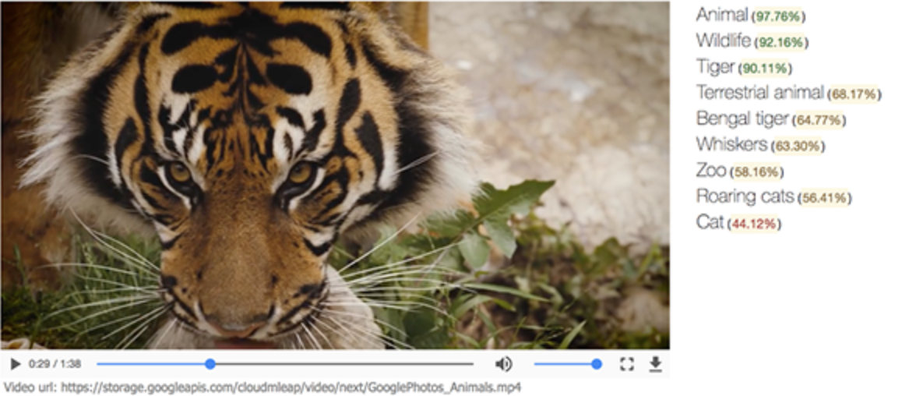

1. Clarifai : <https://www.clarifai.com/>

보유 기술 : 태깅, 학습 커스터마이즈 기능, 패션아이템 추출, 인물(연예인) 인식, 색감, 나이 인종 성별 등 구분, 인물 얼굴 추출, 음식 인식, 브랜드 로고 추출 등

가격 :

(1) 5,000 호출 무료

(2) 1,000 호출 당 $1.2

